OBJAVA ZA MEDIJE

U HRVATSKOJ AKADEMIJI ZNANOSTI I UMJETNOSTI ODRŽAN
I. STRUČNI SKUP PRSTENOVAČA HRVATSKE

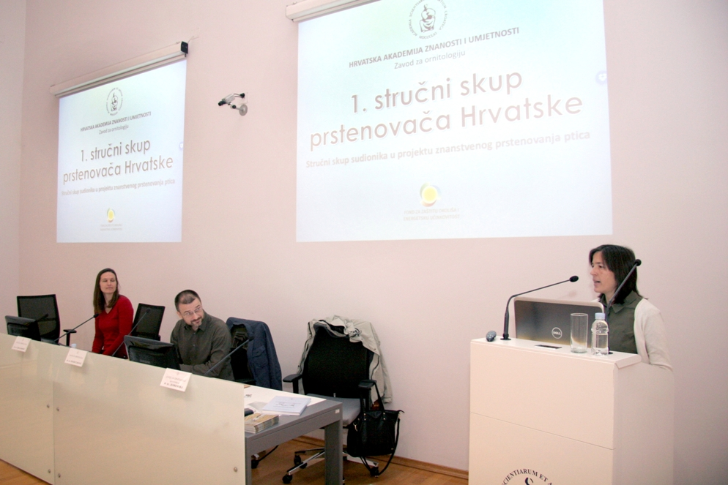

Zagreb, 3. veljače 2017. – U organizaciji Zavoda za ornitologiju Hrvatske akademije znanosti i umjetnosti, u petak 3. veljače u Knjižnici HAZU održan je I. Stručni skup prstenovača Hrvatske nakon više od sto godina trajanja znanstvenog prstenovanja ptica u Hrvatskoj. Na skupu su se okupili sudionici projekta znanstvenog označavanja ptica, od prstenovača ptica koji na terenu provode označavanje ptica, preko prstenovačke centrale koja upravlja projektom do državnih ustanova koje legislativom i financiranjem omogućuju njegovo provođenje. Skup je otvorio tajnik Razreda za prirodne znanosti HAZU akademik Ivan Gušić koji je istaknuo da se radi o jednom od rijetkim prirodnoznanstvenih projekata u kojem važnu ulogu imaju i amateri.
Prstenovanjem ptica upravlja Zavod za ornitologiju HAZU koji koordinira rad oko 50 prstenovača i jedna je od 47 prstenovačkih centrala s područja Europe iz kojih se upravlja prstenovanjem ptica na nacionalnim razinama. Nacionalne centrale okuplja EURING – udruženje prstenovačkih centrala Europe koje koordinira međunarodnu znanstvenu i administrativnu suradnju, razvoj standarda i metoda te provodi zajednička znanstvena istraživanja.
Znanstveno prstenovanje je metoda koja se u znanstvenim istraživanjima ptica organizirano primjenjuje od početka 20. stoljeća. Temelji se na individualnom označavanju ptica, a koristi u istraživanjima selidbe, evolucije, ekologije, ponašanja, patologije i drugih segmenata ornitologije i općenito biologije u kojima je potrebno individualno razlikovanje jedinki. Primjena metode temelji se na upravljanju iz jednog znanstvenog centra ka većem broju suradnika-volontera (prstenovača) koji u prirodi prstenovima označavaju velik broj ptica. Informacije prikupljene kroz proceduru označavanja i pronalazaka već označenih ptica prikupljaju se u znanstvenom centru i koriste u znanstvenim istraživanjima i zaštiti prirode. U Hrvatskoj je organizirano prstenovanje ptica započelo 1910. i kontinuirano se provodi do današnjih dana. Prstenovanjem ptica prikupljeno je oko 1,5 milijuna podataka – jedinstveno velika baza podataka. Ovako velik i dugotrajan projekt zahtjeva kontinuiran strateški razvoj. Jedan od načina podizanja kvalitete projekta je održavanje stručnog skupa kroz koji se ostvaruje bolja informiranost i suradnja, potiče angažman te podiže kvaliteta rada sudionika u projektu
Kroz izlaganja sudionika skupa iznesena su recentna stručna i znanstvena postignućima ostvarena kroz projekt, o stanju znanstvenog prstenovanja ptica u Hrvatskoj i Europi te o novim standardima i metodama koji se uvode u shemu znanstvenog prstenovanja ptica u Hrvatskoj.

.

Marijan Lipovac
Ured za odnose s javnošću i medije HAZU

